Procesamiento de información visual

Práctica 1



Francisco Latorre Mena

DNI 77434830V

Grupo B Jueves 10:30-12:30

**Ejercicio 1**

Imagen 🡪 color 🡪 Split channels

Imagen 🡪 Lookup tables 🡪 Greys (a cada imagen)

**Ejercicio 2**

Imagen 🡪 Ajustar 🡪 Threshold

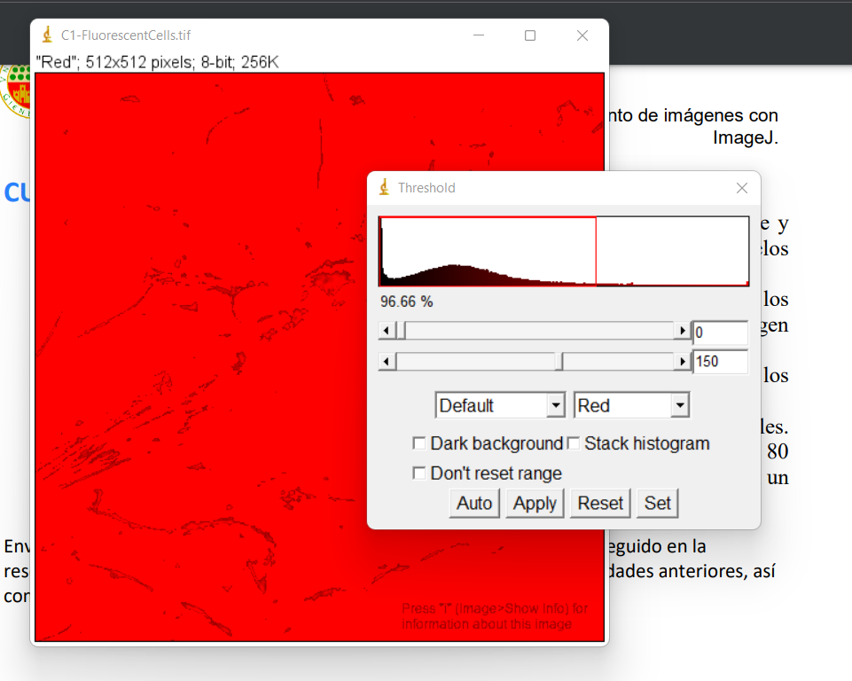

**Ejercicio 3**

Imagen 🡪 Type 🡪 HSB stack

Imagen 🡪Color 🡪 Stack to RGB

**Ejercicio 4**

Imagen original (Imagen🡪Adjust🡪size para reducir el tamaño)

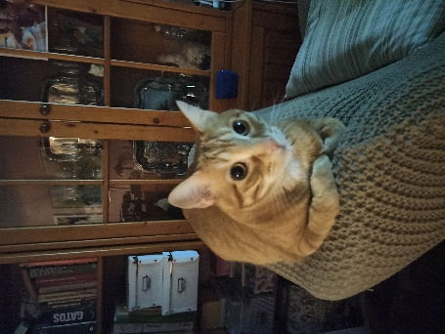

Seleccionar el área :

Imagen🡪Crop

Imagen 🡪 color 🡪 Make composite

Imagen 🡪 Lookup tables 🡪 Greys (a cada imagen)

Imagen 🡪Color 🡪 Stack to RGB

Imagen 🡪 Transform 🡪 Rotate (-80)